**PRESSMEDDELANDE**

Stockholm 2017-02-21

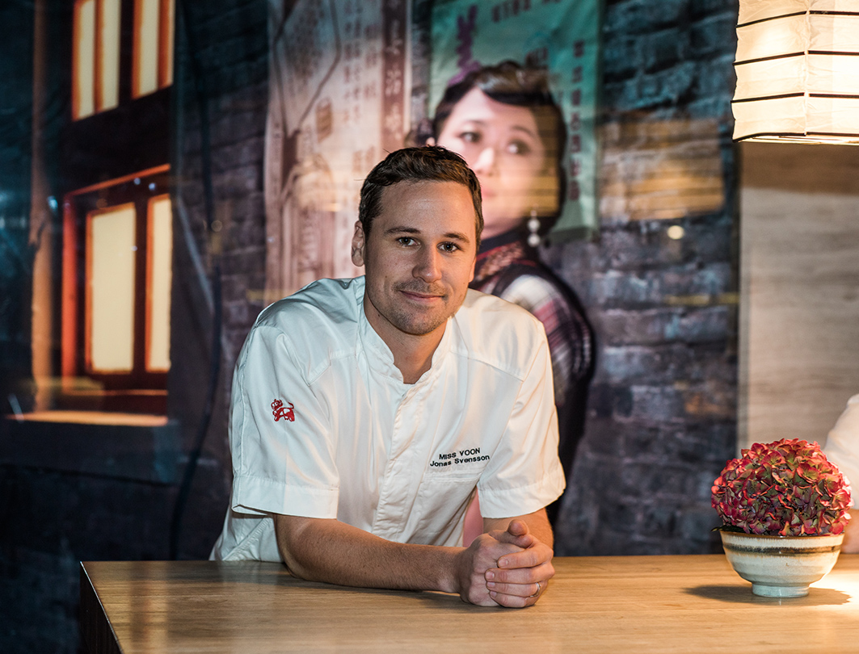

*Jonas Svensson, delägare och grundare av Miss Voon.*

**Miss Voon tar Uppsala och   
Elite Hotel Academia till skyarna**

**Ett stenkast från centralstationen och med en fantastisk panoramautsikt kommer Grupp F12s omtalade restaurang Miss Voon att erbjuda smaker av Asien. Den nya restaurangen ligger högst upp i det nybyggda 11 våningar höga Elite Hotel Academia och konceptet blir något helt nytt för Uppsala.**

Med etableringen i Uppsala tar nu äntligen Miss Voon sitt första steg bort från Sturegatan i Stockholm.

* Under mina snart sex år med Miss Voon i Stockholm har det alltid funnits en dröm om att ta detta vidare, att få visa fler människor restaurangen som ligger mig så varmt om hjärtat. Det vi har byggt upp i Stockholm under dessa år är grunden till det som nu kommer till Uppsala, men i Uppsala är vår målsättning att ta Miss Voon till version 2.0. Vi har under en lång tid provat maträtter och drycker i kombination och vi känner oss äntligen redo att ta nästa steg. Att det är i samarbete med Bicky Chakraborty och Elite Hotels har känts som en självklarhet sedan start – äntligen är vi på väg, säger Jonas Svensson, delägare och grundare av Miss Voon.
* Det känns fantastiskt att kunna erbjuda en restaurang av Miss Voons kaliber i hotellet. Min förhoppning är att det kommer att stärka upplevelsen för våra hotellgäster och även göra hotellet till en attraktiv plats för uppsalaborna. Vår ambition är att skapa Uppsalas nya mötesplats och nu har vi verkligen förutsättningarna, säger Bicky Chakraborty, VD och ägare av Elite Hotels.

**För mer information**

För mer information, vänligen kontakta Malin Selberg, hotelldirektör Elite Hotel Academia,   
tel. 0703-337350, mejl: malin.selberg@elite.se eller Jonas Svensson, delägare Miss Voon,   
tel. 070-899856, mejl: jonas.svensson@missvoon.se

Elite Hotel Academia är ett fullservicehotell med alla bekvämligheter i bästa läge vid centralstationen i Uppsala. Hotellet erbjuder 198 modernt inredda rum, stora konferenslokaler och rymligt gym med relax. Gastropuben The Bishops Arms öppnar med stor uteservering i markplan och på elfte våningen finns restaurang Miss Voon med skybar.

Miss Voon är en restaurang som kombinerar smaker från alla de asiatiska köken med en europeisk grund. Fräschör, enkelhet och mycket smakkaraktär har varit ledorden när menyn har utformats, som även går igen i vin- och drinklistan. Grupp F12, med Melker Andersson i spetsen, öppnade 2011 Miss Voon i anslutning till Elite Eden Park Hotel på Sturegatan i Stockholm och har sedan öppningen varit mycket uppskattad av såväl stockholmare som inresta.

**Om Elite Hotels**   
Elite Hotels of Sweden är Sveriges största privatägda hotellkedja och har i dag 34 hotell på 23 orter i Sverige – från Malmö i söder till Kiruna i norr. Vd, grundare och ägare är Bicky Chakraborty. Elite Hotels of Sweden sysselsätter cirka 4000 medarbetare. Koncernen omsätter över 2 miljarder kronor årligen och inkluderar utöver hotellverksamheten även gastropubkedjan The Bishops Arms med 40 enheter. Mer information om Elite Hotels finns på www.elite.se